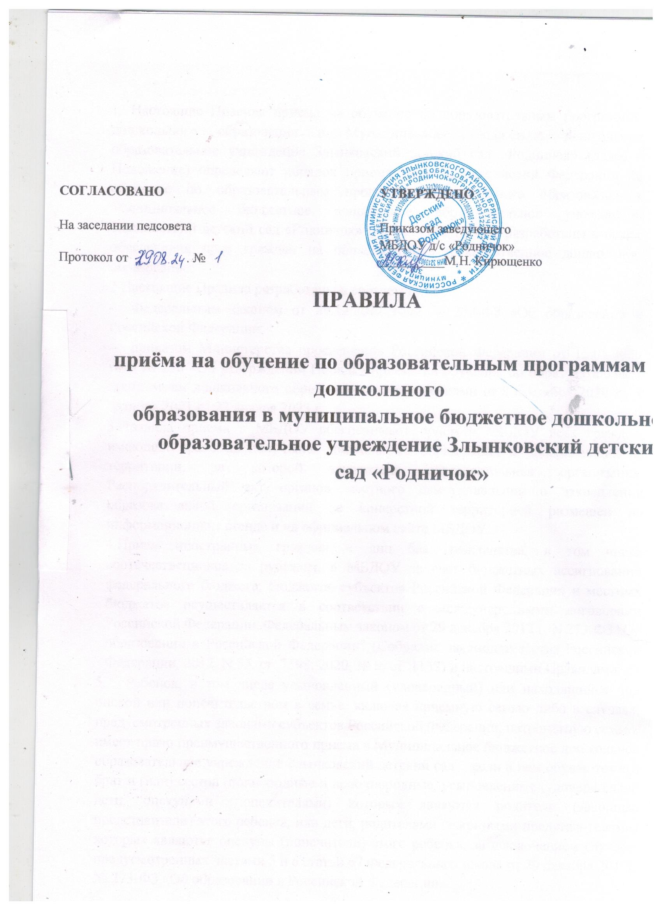

|  |  |  |
| --- | --- | --- |
| **СОГЛАСОВАНО** |  | **УТВЕРЖДЕНО** |
|  |  |  |
| На заседании педсовета |  | Приказом заведующего |
| Протокол от . № |  | МБДОУ д/с «Родничок»  __________М.Н. Кирющенко |

|  |  |
| --- | --- |
|  |  |

**ПРАВИЛА**

**приёма на обучение по образовательным программам дошкольного**

# образования в муниципальное бюджетное дошкольное образовательное учреждение Злынковский детский сад «Родничок»

1. Настоящие Правила приема на обучение по образовательным программам дошкольного образования в Муниципальное бюджетное дошкольное образовательное учреждение Злынковский детский сад «Родничок» (далее - Положение) определяют порядок приема граждан Российской Федерации на обучение по образовательным программам дошкольного образования в Муниципальное бюджетное дошкольное образовательное учреждение Злынковский детский сад «Родничок» (далее – МБДОУ) и разработаны в целях обеспечения прав граждан на общедоступное и качественное дошкольное образование.

2.Настоящие Правила разработаны в соответствии с:

* Федеральным законом от 29.12.2012 года № 273-ФЗ «Об образовании в Российской Федерации;
* приказом Министерства просвещения Российской Федерации от 15.05.2020 года № 236 «Об утверждении Порядка приема на обучение по образовательным программам дошкольного образования» с изменениями от 8 сентября 2020 г., 4 октября 2021 г., 23 января 2023 г.

3.Правила приема в МБДОУ обеспечивают прием в МБДОУ всех граждан, имеющих право на получение дошкольного образования и проживающих на территории, за которой закреплена образовательная организация. Распорядительный акт органов местного самоуправления о закреплении образовательной организации за конкретной территорией размещен на информационном стенде и на официальном сайте МБДОУ.

4.Прием иностранных граждан и лиц без гражданства, в том числе соотечественников за рубежом, в МБДОУ за счет бюджетных ассигнований федерального бюджета, бюджетов субъектов Российской Федерации и местных бюджетов осуществляется в соответствии с международными договорами Российской Федерации, Федеральным законом от 29 декабря 2012 г. N 273-ФЗ "Об образовании в Российской Федерации" (Собрание законодательства Российской Федерации, 2012, N 53, ст. 7598; 2020, № 9, ст. 1137) и настоящими Правилами.

1. Ребенок, в том числе усыновленный (удочеренный) или находящийся под опекой или попечительством в семье, включая приемную семью либо в случаях, предусмотренных законами субъектов Российской Федерации, патронатную семью, имеет право преимущественного приема в Муниципальное бюджетное дошкольное образовательное учреждение Злынковский детский сад , если в нем обучаются его брат и (или) сестра (полнородные и неполнородные, усыновленные (удочеренные), дети, опекунами (попечителями) которых являются родители (законные представители) этого ребенка, или дети, родителями (законными представителями) которых являются опекуны (попечители) этого ребенка, за исключением случаев, предусмотренных частями 5 и 6 статьи 67 Федерального закона от 29 декабря 2012г. № 273-ФЗ «Об образовании в Российской Федерации».
2. Прием в образовательную организацию осуществляется в течение всего календарного года при наличии свободных мест.
3. В приеме в МБДОУ может быть отказано только по причине отсутствия свободных мест, за исключением случаев, предусмотренных статьей 88 Федерального закона от 29 декабря 2012 г. N 273-ФЗ "Об образовании в Российской Федерации" (Собрание законодательства Российской Федерации, 2012, N 53, ст. 7598; 2019, N 30, ст. 4134). В случае отсутствия мест родители (законные представители) ребенка для решения вопроса о его устройстве в другую образовательную организацию обращаются непосредственно в орган исполнительной власти субъекта Российской Федерации, осуществляющий государственное управление в сфере образования, или орган местного самоуправления, осуществляющий управление в сфере образования.
4. Прием в МБДОУ осуществляется по направлению органа исполнительной власти субъекта Российской Федерации или органа местного самоуправления посредством использования региональных информационных систем, указанных в части 14 статьи 98 Федерального закона от 29 декабря 2012 г. N 273-ФЗ "Об образовании в Российской Федерации".
5. Приём в образовательную организацию осуществляется по личному заявлению родителя (законного представителя) ребёнка.

Заявление о приёме представляется в образовательную организацию на бумажном носителе и (или) в электронной форме через единый портал государственных и муниципальных услуг (функций) и (или) региональные порталы государственных и муниципальных услуг (функций).

В заявлении родителями (законными представителями) ребёнка указываются следующие сведения:

а) фамилия, имя, отчество (последнее - при наличии) ребёнка;

б) дата рождения ребёнка;

в) реквизиты свидетельства о рождении;

г) адрес места жительства (места пребывания, места фактического проживания)

ребенка;

д) фамилия, имя, отчество (последнее - при наличии) родителей (законных

представителей) ребёнка;

е) реквизиты документа, удостоверяющего личность родителя (законного

представителя) ребёнка;

ж) реквизиты документа, подтверждающего установление опеки (при наличии);

з) адрес электронной почты, номер телефона (при наличии) родителей (законных представителей) ребёнка;

и) о выборе языка образования, родного языка из числа языков народов

Российской Федерации, в том числе русского языка как родного языка;

к) о потребности в обучении ребёнка по адаптированной образовательной программе дошкольного образования и (или) в создании специальных условий для организации обучения и воспитания ребёнка инвалида в соответствии с индивидуальной программой реабилитации инвалида (при наличии);

л) о направленности дошкольной группы;

м) о необходимом режиме пребывания ребёнка;

н) о желаемой дате приёма на обучение.

Примерная форма заявления размещается образовательной организацией на информационном стенде и на официальном сайте МБДОУ в сети Интернет.

1. Для приёма в образовательную организацию родители (законные представители) ребёнка предъявляют следующие документы:
   * документ, удостоверяющий личность родителя (законного представителя) ребёнка, либо документ, удостоверяющий личность иностранного гражданина или лица без гражданства в Российской Федерации в соответствии со статьей 10 Федерального закона от 25 июля 2002 г. № 115- ФЗ «О правовом положении иностранных граждан в Российской Федерации» (Собрание законодательства

Российской Федерации, 2002, № 30, ст. 3032);

* + документ, подтверждающий установление опеки (при необходимости);
  + документ психолого-медико-педагогической комиссии (при необходимости);
  + документ, подтверждающий потребность в обучении в группе оздоровительной направленности (при необходимости).

1. Родители (законные представители) ребенка, являющиеся иностранными гражданами или лицами без гражданства, дополнительно предъявляют документ

(-ы), удостоверяющий(е) личность ребенка и подтверждающий(е) законность представления прав ребенка, а также документ, подтверждающий право заявителя на пребывание в Российской Федерации. Иностранные граждане и лица без гражданства все документы представляют на русском языке или вместе с заверенным переводом на русский язык.

1. Для приема родители (законные представители) ребенка дополнительно предъявляют в образовательную организацию свидетельство о рождении ребенка (для родителей (законных представителей) ребенка - граждан Российской Федерации), свидетельство о регистрации ребенка по месту жительства или по месту пребывания на закрепленной территории или документ, содержащий сведения о месте пребывания, месте фактического проживания ребенка.
2. Копии предъявляемых при приёме документов хранятся в образовательной организации на время обучения ребенка.
3. Дети с ограниченными возможностями здоровья принимаются на обучение по адаптированной образовательной программе дошкольного образования только с согласия родителей (законных представителей) ребёнка и на основании рекомендаций психолого - медико-педагогической комиссии.
4. Требование предоставления иных документов для приёма детей в образовательную организацию не допускается.
5. Заявление о приёме и копии документов регистрируются заведующим образовательной организации или уполномоченным им должностным лицом, ответственным за приём документов, в журнале приёма заявлений о приёме в образовательную организацию . После регистрации родителю (законному представителю) ребёнка выдается документ, заверенный подписью должностного лица образовательной организации, ответственного за приём документов, содержащий индивидуальный номер заявления и перечень представленных при приёме документов .
6. Образовательная организация обязана ознакомить родителей (законных представителей) ребёнка со своим уставом, лицензией на осуществление образовательной деятельности, с образовательными программами и другими документами, регламентирующими организацию и осуществление образовательной деятельности, права и обязанности воспитанников. Копии указанных документов, информация о сроках приема документов, указанных в пункте 2.5, 2.6, 2.7 настоящих Правил, размещаются на информационном стенде образовательной организации и на официальном сайте образовательной организации в информационно телекоммуникационной сети "Интернет".
7. Факт ознакомления родителей (законных представителей) ребенка, в том числе через информационные системы общего пользования, с вышеуказанными документами фиксируется в заявлении о приеме и заверяется личной подписью родителей (законных представителей) ребенка.
8. Подписью родителей (законных представителей) ребенка фиксируется также согласие на обработку их персональных данных и персональных данных ребенка в порядке, установленном законодательством Российской Федерации (Приложение

№ 2) .

1. После приёма документов, указанных в пункте 2.5, 2.6, 2.7 настоящих Правил, образовательная организация заключает договор об образовании по образовательным программам дошкольного образования (далее - Договор) с родителями (законными представителями) ребёнка (Приложение № 5).
2. Заведующий образовательной организации издаёт распорядительный акт о зачислении ребёнка в образовательную организацию (далее - распорядительный акт) в течение трёх рабочих дней после заключения договора. Распорядительный акт в трёхдневный срок после издания размещается на информационном стенде образовательной организации. На официальном сайте образовательной организации в сети Интернет размещаются реквизиты распорядительного акта, наименование возрастной группы, число детей, зачисленных в указанную возрастную группу, сроком на 2 недели.
3. После издания распорядительного акта ребёнок снимается с учёта детей, нуждающихся в предоставлении места в государственной или муниципальной образовательной организации.
4. На каждого ребёнка, зачисленного в образовательную организацию, оформляется личное дело, в котором хранятся все предоставленные родителями (законными представителями) ребёнка документы.
5. При приеме ребенка в МБДОУ сведения о ребенке и его родителях (законных представителях) заносятся в Книгу учета движения детей. Книга формируется по алфавиту.
6. Образовательная организация размещает на информационном стенде и на официальном сайте распорядительный акт органа местного самоуправления городского округа о закреплении образовательных организаций за конкретными территориями городского округа, издаваемый не позднее 1 апреля текущего года 26. Ребенок, родители (законные представители) которого не представили необходимые для приема документы в соответствии с пунктом 2.5, 2.6, 2.7 настоящих Правил, остается на учете и направляется в государственную или муниципальную образовательную организацию после подтверждения родителем (законным представителем) нуждаемости в предоставлении места.

27. Прием документов для комплектования групп будущего учебного года осуществляется с 01 марта по 01 сентября. При наличии свободных мест доукомплектование групп осуществляется в течение всего года.

28.Зачисление в МБДОУ во вновь комплектуемые группы на новый учебный год начинается с 01 августа текущего года и ведется по мере освобождения мест детьми - выпускниками МБДОУ.